**Glinki rosyjskie - naturalna pielęgnacja**

**Wypróbuj glinki rosyjskie, które zadbają o kondycje twojej skóry. Postaw na roślinne składniki, prosto z natury!**

Poszukujesz kosmetyków, które będą mieć ziołowe i bezpieczne składniki dla Twojej skóry? Zastanawiasz się, jaka marka spełni wszystkie Twoje oczekiwania? W takim razie przedstawiamy Tobie *glinki rosyjskie*, które doskonale pielęgnują i oczyszczają. Sprawdźmy, gdzie można je znaleźć.

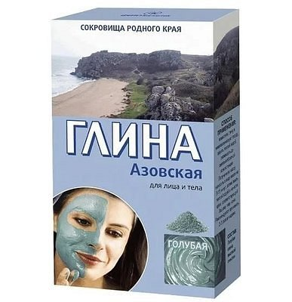

**Zadbaj o skórę na zimę**

Chłodne miesiące zbliżają się do nas wielkimi krokami. Jest to dobry czas na zadbanie o swoją skórę i przygotowanie ją na niższe temperatury. Zdecydowanie warto zaopatrzyć się w naturalne kosmetyki, które posiadają wiele dobrych składników. Zawierają ekstrakty prosto z natury, dzięki którym zapewnisz sobie odpowiednią ochronę skóry. Należą do nich także **glinki rosyjskie**, które mają w sobie wiele ziołowych składników. Możesz dobrać dany rodzaj do własnego typy cery i skóry. W ten sposób zregenerujesz, wygładzisz i oczyścisz naskórek. Będzie to odpowiednie podstawa do nałożenia pielęgnacyjnego kremu.

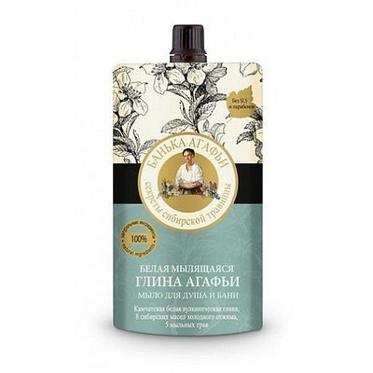

**Gdzie kupić** [**glinki rosyjskie**](https://malowanalala.eu/pl/inspiracje/kosmetyki-rosyjskie) **wysokiej jakości?**

Szeroki wybór *glinek rosyjskich* znajdziesz w sklepie z kosmetykami Malowana lala. Specjalizujemy się w produktach do każdego typu skóry, dla kobiet, facetów oraz dzieci. Serdecznie zapraszamy do odwiedzenia naszej strony internetowej. Stawiamy na renomowane i cenione marki.